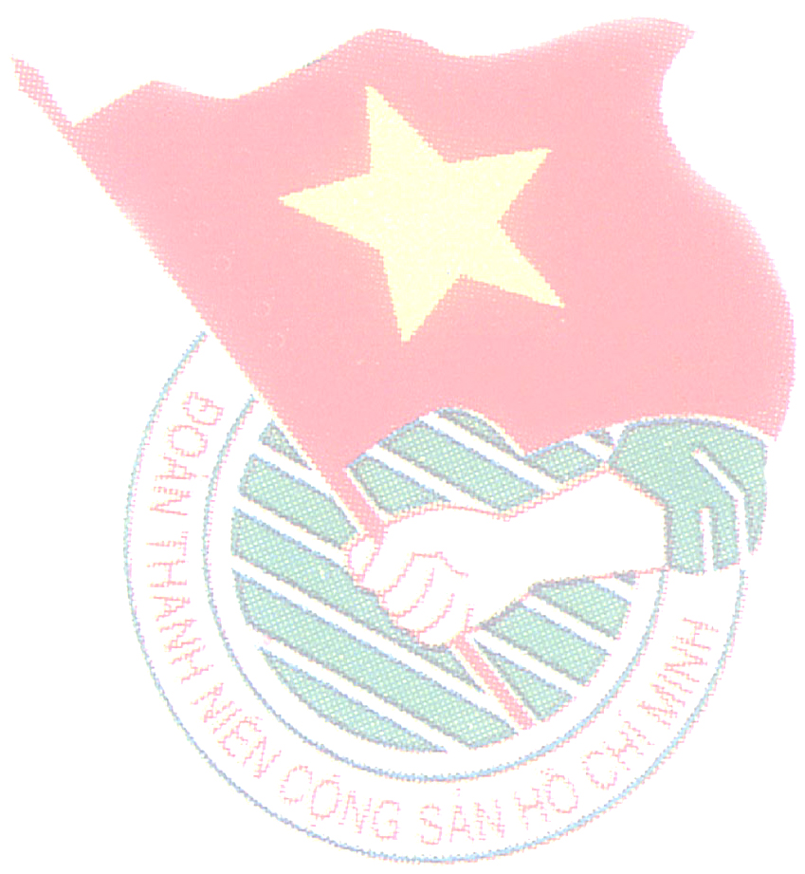  ĐOÀN PHƯỜNG PHỔ QUANG  Chi đoàn trường THCS Phổ Quang | ĐOÀN TNCS HỒ CHÍ MINH  Phổ Quang, Ngày 18 tháng 05 năm 2020

BIÊN BẢN
HỌP XÉT ĐỀ NGHỊ KẾT NẠP ĐOÀN VIÊN

Hôm nay, vào lúc 8 giờ 30 phút, ngày 18 tháng 05 năm 2020, tại Phòng truyền thống Đoàn – Đội trường THCS Phổ Quang Chi Đoàn tiến hành cuộc họp xét đề nghị kết nạp đội viên lớn tuổi vào Đoàn.
Chủ trì: Đc Lương Trung Sư – Bí thư chi Đoàn Trường.
Thành phần: 10/10. Đoàn viên
Thư kí: Đ/c Nguyễn Thị Diễm Hằng.

Chi đoàn tiến hành họp xét kết nạp cho 47 anh (chị) thanh niên do 5 chi Đội khối 9 giới thiệu.(Có danh sách kèm theo) tham gia học lớp cảm tình Đoàn ngày 16/05/2020 tại hội trường UBND Phường Phổ Quang do Đoàn Phường Phổ Quang tổ chức.

Căn cứ tiêu chuẩn theo quy định của điều lệ Đoàn TNCS Hồ Chí Minh và quá trình phấn đấu rèn luyện của 47 thanh niên. Chi đoàn đã tiến hành rà soát và lấy ý kiến của GVCN trên từng lớp và được thống nhất giới thiệu 36 thanh niên ưu tú đủ tiêu chuẩn vào Đoàn. (Có danh sách kèm theo).
Sau khi thảo luận, chi đoàn đã tiến hành biểu quyết với 10/10 đồng chí nhất trí đề nghị kết nạp 36 thanh niên trên vào đoàn TNCS Hồ Chí Minh (tỷ lệ 100%).
Buổi sinh hoạt kết thúc lúc 11 giờ 00 phút cùng ngày.
TM.BCH  Bí thư  Lương Trung Sư | THƯ KÝ  Nguyễn Thị Diêm Hằng

DANH SÁCH ĐỘI VIÊN ĐƯỢC ĐỀ NGHỊ KẾT NẠP VÀO ĐOÀN TNCS HỒ CHÍ MINH NĂM HỌC 2019-2020
ĐỢT 1 NGÀY 26/03/2020

STT | Họ và tên | Lớp | Ngày tháng năm sinh
1 | Nguyễn Thái Bình | 9A | 03/05/2005
2 | Huỳnh Tấn Cương | 9A | 26/02/2005
3 | Phạm Thị Thu Hiền | 9A | 18/02/2005
4 | Đặng Thị Hiệp | 9A | 01/01/2005
5 | Võ Ngọc Khánh Huyền | 9A | 27/01/2005
6 | Đồng Văn Lượm | 9A | 12/02/2005
7 | Huỳnh Nguyễn Ly Na | 9A | 14/02/2005
8 | Huỳnh Nhật Trung | 9A | 11/03/2005
9 | Ngô Thị Ngọc Huyền | 9B | 25/02/2005
10 | Võ Trung Nguyên | 9B | 03/01/2005
11 | Nguyễn Thị Quế Anh | 9C | 02/03/2005
12 | Nguyễn Thị Cẩm Châu | 9C | 10/03/2005
13 | Nguyễn Thị Kim Tiền | 9C | 26/02/2005
14 | Lê Hoàng Việt | 9C | 22/03/2005
15 | Nguyễn Thị Mỹ Dung | 9D | 09/01/2005
16 | Võ Tấn Hiên | 9D | 13/01/2005
17 | Trần Thị Mỹ My | 9D | 21/03/2005
18 | Trần Thị Hồng Nga | 9D | 01/02/2005
19 | Trần Võ Đình Trung | 9D | 01/01/2005
20 | Hồ Ngọc Đức | 9E | 11/02/2005
21 | Nguyễn Quốc Giàu | 9E | 11/02/2005
22 | Trần Văn Khoa | 9E | 07/03/2005
23 | Nguyễn Ngọc Huyền Trân | 9E | 03/03/2005

DANH SÁCH ĐỘI VIÊN ĐƯỢC ĐỀ NGHỊ KẾT NẠP VÀO ĐOÀN
TNCS HỒ CHÍ MINH NĂM HỌC 2019-2020
ĐỢT 2 NGÀY 19/05/2020
STT | Họ và tên | Lớp | Ngày tháng năm sinh
1 | Nguyễn Thị Hiền | 9A | 23/04/2005
2 | Huỳnh Trần Khải Hoàng | 9A | 26/04/2005
3 | Lê Mai Phúc | 9A | 19/04/2005
4 | Võ Thị Mỹ Trinh | 9A | 14/04/2005
5 | Lê Anh Văn | 9A | 01/04/2005
6 | Phạm Thị Hải Yến | 9A | 05/04/2005
7 | Nguyễn Ngọc Ánh | 9B | 30/04/2005
8 | Trần Quang Được | 9B | 19/05/2005
9 | Nguyễn Thị Lệ Huyền | 9B | 23/04/2005
10 | Đặng Quỳnh Linh Phương | 9B | 09/05/2005
11 | Võ Văn Thương | 9B | 27/04/2005
12 | Nguyễn Hoàng Quốc Vương | 9B | 19/05/2005
13 | Nguyễn Thị Hương | 9C | 23/04/2005
14 | Dương Thị Tuyết Mai | 9C | 13/04/2005
15 | Nguyễn Thị Sương | 9C | 14/04/2005
16 | Nguyễn Thành Trọng | 9C | 26/04/2005
17 | Đặng Văn Quốc | 9D | 17/05/2005
18 | Trần Thị Ngọc Thơ | 9D | 12/05/2005
19 | Nguyễn Trần Anh Kiệt | 9E | 18/05/2005
20 | Châu Lê Anh Kiều | 9E | 29/04/2005
21 | Đặng Văn Lương | 9E | 14/04/2005
22 | Trần Quỳnh Nga | 9E | 02/05/2005
23 | Nguyễn Huỳnh Yến Trúc | 9E | 16/05/2005
24 | Mai Tấn Trọng | 9E | 28/04/2005

DANH SÁCH ĐỘI VIÊN ĐƯỢC XÉT KẾT NẠP VÀO ĐOÀN TNCS HỒ CHÍ MINH NĂM HỌC 2019-2020

STT | Họ và tên | Lớp | Ngày tháng năm sinh | Ghi chú
1 | Nguyễn Thái Bình | 9A | 03/05/2005
2 | Võ Ngọc Khánh Huyền | 9A | 27/01/2005
3 | Đồng Văn Lượm | 9A | 12/02/2005
4 | Huỳnh Nguyễn Ly Na | 9A | 14/02/2005
5 | Huỳnh Nhật Trung | 9A | 11/03/2005
6 | Nguyễn Thị Hiền | 9A | 23/04/2005
7 | Huỳnh Trần Khải Hoàng | 9A | 26/04/2005
8 | Võ Thị Mỹ Trinh | 9A | 14/04/2005
9 | Lê Anh Văn | 9A | 01/04/2005
10 | Phạm Thị Hải Yến | 9A | 05/04/2005
11 | Nguyễn Ngọc Ánh | 9B | 30/04/2005
12 | Nguyễn Thị Lệ Huyền | 9B | 23/04/2005
13 | Võ Văn Thương | 9B | 27/04/2005
14 | Ngô Thị Ngọc Huyền | 9B | 25/02/2005
15 | Võ Trung Nguyên | 9B | 03/01/2005
16 | Nguyễn Thị Quế Anh | 9C | 02/03/2005
17 | Nguyễn Thị Cẩm Châu | 9C | 10/03/2005
18 | Lê Hoàng Việt | 9C | 22/03/2005
19 | Nguyễn Thị Hương | 9C | 23/04/2005
20 | Dương Thị Tuyết Mai | 9C | 13/04/2005
21 | Nguyễn Thị Sương | 9C | 14/04/2005
22 | Nguyễn Thành Trọng | 9C | 26/04/2005
23 | Lưu Quang Xuyên | 9D | 17/02/2005
24 | Nguyễn Thị Mỹ Dung | 9D | 09/01/2005
25 | Võ Tấn Hiên | 9D | 13/01/2005
26 | Trần Thị Mỹ My | 9D | 21/03/2005
27 | Trần Thị Hồng Nga | 9D | 01/02/2005
28 | Trần Võ Đình Trung | 9D | 01/01/2005
29 | Đặng Văn Quốc | 9D | 17/05/2005
30 | Trần Thị Ngọc Thơ | 9D | 12/05/2005
31 | Hồ Ngọc Đức | 9E | 11/02/2005
32 | Nguyễn Quốc Giàu | 9E | 11/02/2005
33 | Nguyễn Ngọc Huyền Trân | 9E | 03/03/2005
34 | Châu Lê Anh Kiều | 9E | 29/04/2005
35 | Trần Quỳnh Nga | 9E | 02/05/2005
36 | Nguyễn Huỳnh Yến Trúc | 9E | 16/05/2005

